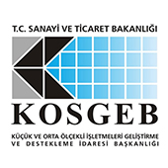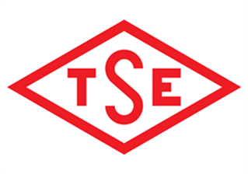

İşletme Geliştirme Destek Programı

Destek Unsurları
 | İŞLETME GELİŞTİRME DESTEK PROGRAMI DESTEKLERİ | DESTEK ÜST LİMİTİ (TL) | DESTEK ORANI  (TSE’den Alınması Halinde) | DESTEK ORANI  (Diğer)
1 | Belgelendirme Desteği (*) | 30.000 (¹) | % 100 | % 60
2 | Eğitim Desteği (*) | 20.000 | % 60
3 | Test ve Analiz Desteği (*) | 30.000 | % 60
4 | Sınai Mülkiyet Hakları Desteği | 30.000 (¹) | % 60
5 | Yurt İçi Fuar Desteği | 50.000 | % 60
6 | Yurt Dışı İş Gezisi Desteği | 20.000 (²) | % 60
7 | Nitelikli Eleman İstihdam Desteği | 50.000 (³) | % 60
8 | Enerji Verimliliği Desteği | 35.000 | % 60
9 | Tasarım Desteği | 25.000 | % 60

(*) Bu Hizmetler TSE tarafından verilmektedir.

(¹) TSE ve TÜRKPATENT’ ten alınacak belgeler, %100 (yüz) oranında desteklenir.

(²) KOSGEB KOBİ ve Girişimcilik Ödülleri kapsamında her yıl belirlenen finalistler, KOSGEB tarafından düzenlenen yurt dışı iş gezisi programından bir defaya mahsus olmak üzere üst limitler dikkate alınmaksızın %100 (yüz) oranında desteklenir.

(³) Nitelikli Eleman İstihdam Desteği kapsamında istihdam edilecek elemanın; yeni mezun, kadın, engelli, birinci derece şehit yakını veya gazi olması halinde destek oranına %20 (yirmi) ilave edilir.

Not: Yukarıda bahsedilen desteklerden yararlanabilmek için; KOBİ’lerimizin, öncelikle KOSGEB ile “Destek Sözleşmesi” imzalaması ve TSE’ye bu sözleşme ile birlikte başvuru yapması gerekmektedir.

Mevzuat Detay İçin:

https://www.kosgeb.gov.tr/site/tr/genel/destekdetay/6798/isletme-gelistirme-destek-programi
Detaylı Bilgi ve İletişim:
TSE (Konya): Mustafa TIKANSAK / 0332 239 04 80 / mtikansak@tse.org.tr / 0544 698 37 70

